**Trabalho banco II**

**Procedimento, Função e PL/SQL**

Tendo como base o Diagrama ER que segue resolva as questões solicitadas:

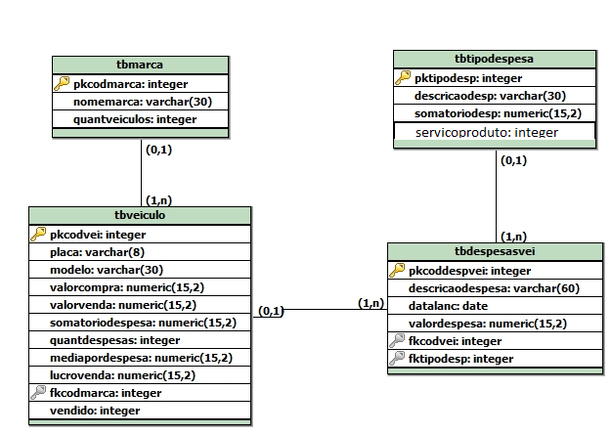

1. Crie uma constraint que não permita armazenar no atributo “Valorvenda” da tabela de veículo um valor inferior a zero.
2. Faça uma função que passando **somente o nome da tabela** retorne como resposta o próximo código a ser cadastrado. O próximo código sempre será o maior código incrementado mais um. Por exemplo, se passado como parâmetro “tbveiculo”, a função deverá encontrar o maior código de veículo cadastrado (pkcodvei) e incrementar mais um como resposta. Já se for informado no parâmetro “tbmarca”, a função deverá encontrar o maior código de marca (pkcodmarca) e incrementar mais um como resposta.
3. Crie um procedimento que receba **somente o nome da marca** e o procedimento deve cadastrar uma nova marca, chamando a função definida na questão 2.
4. Crie uma função que passado somente a placa do veículo e um número (1 ou 2), onde 1 representa produto e 2 representa serviço, retorne como resposta, a soma de todas as despesas do veículo (valordespesa) da placa informada, onde o tipo de despesa (tbtipodespesa), seja do tipo informado como o segundo parâmetro da função (número). Neste caso, teste o atributo servicoproduto da tabela de tbtipodespesa . A função não poderá retornar NULL, desta forma caso não exista valor deverá retornar 0(zero).
5. Crie um procedimento que passada a placa, modelo e valor de compra e código da marca do veículo cadastre um novo veículo. Mostre dentro do procedimento o código que o veículo possuirá, o seu modelo, o nome da marca do veículo,e a quantidade de veículos vinculados a respectiva marca. O procedimento também deverá incrementar em mais um, a quantidade de veículos (quantveiculo) associada da tabela de marca
6. Crie um procedimento que registre uma despesa nova no veículo. Neste caso o procedimento conterá apenas os parâmetros: Placa do veículo; descrição da despesa; valor da despesa; data do registro da despesa; e código do tipo de despesa do veículo. O procedimento dever
   * Verifique se a placa passada como parâmetro está cadastrada e se o veículo não foi vendido.(o campo vendido na tabela de veículo armazena uma flag onde 0 representa que não foi vendido e 1 representa que foi vendido). Caso o veículo não exista insira o mesmo na tabela de veículo chamando o procedimento de inserção. Defina a marca deste novo veículo como sendo o código da maior marca cadastrada. Caso exista o veículo cadastrado busque o código do veículo cadastrado com a respectiva placa que não foi vendido. Se o veículo foi vendido, não execute os demais passos que seguem.
   * Em seguida armazena na tabela de “tbdespesasvei” um registro registrando a despesa do veículo
   * Altere os campos somatoriodespesas, quantdespesas e mediapordespesas da tabela “tbveículo” atualizando estas informações com os novos dados informados
   * Altere o campo somatoriodesp da tabela “tipodespesa” atualizando o mesmo com os dados inseridos

Prof. Cadoná